- november 2.

Schlotter Ildikó
ildi@cs.bme.hu

8. gyakorlat megoldásai
Síkgráfok

  - Síkbarajzolhatók-e az alábbi gráfok?
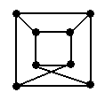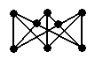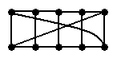
Ezen gráfok egyike sem síkbarajzolható, mert mindegyikben található K_{3,3}-al topologikusan izomorf részgráf. Ezt az alábbi ábrák igazolják: (piros pontokkal jelöltük a házakat, kékkel a kutakat, és feketével az élekről leszedendő másodfokú pontokat)
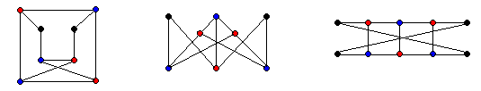
  - Legyen G egy 20 pontú, összefüggő, 3-reguláris síkgráf. Hány pontja van G duálisának, G*-nak?
Mivel n = 20, és minden pont foka 3, ezért a gráfnak e = 3n/2 = 30 éle van. G összefüggő, ezért igaz rá az Euler-formula, azaz n – e + t = 2. Ide az előbbi értékeket behelyettesítve t = 2 + e – n = 2+30-20 = 12. Mivel G*-nak éppen annyi pontja van, ahány tartománya van G-nek, ezért a válasz 12.
  - Hány csúcsa van egy összefüggő, 4-reguláris síkgráfnak, ha síkbarajzolásakor 10 tartomány keletkezik?
Mivel minden pont foka 4, ezért az élek száma e = 4n/2 = 2n. Az összefüggőség miatt G-re igaz az Euler-formula, így n – e + t = n – 2n + 10 = 2, amiből n = 8.
  - Adott egy összefüggő, egyszerű síkgráf, melynek minden tartománya háromszög alakú (a külső is, csak „kifordítva”), továbbá nincs olyan éle, melyet elhagyva a gráf két komponensre esik szét. Bizonyítsd be, hogy ekkor az élek száma 3-mal osztható!
Belátjuk, hogy az, hogy nincs elvágó él a gráfban, azt jelenti, hogy minden él két különböző tartományt határol. Tegyük fel ugyanis, hogy egy xy él mindkét oldalán ugyanaz a tartomány van. Ekkor x és y között nem mehet út az él elhagyása után, hiszen egy ilyen út egy kört adna az eredeti gráfban, ami közre fogja az él melletti egyik tarományt, és ezáltal elválasztja az él túloldalán lévő tartománytól. Ezért az xy él tényleg elvágó él, hiszen elhagyása után nincs út x-ből y-ba.
Emiatt tudjuk, hogyha nincs elvágó él a gráfban, akkor minden él két különböző tartományt határol. Ez azt jelenti, hogyha minden tartományra összeadjuk az őt határoló éleket, akkor minden élet kétszer számolunk, azaz – mivel minden tartományt 3 él határol – azt kapjuk, hogy 3t = 2e. Ez persze csak úgy lehetséges, hogyha az élek száma (e) osztható 3-al. (A baloldal osztható 3-al, ezért a jobboldal is, ami csak így lehet.)
  - Síkbarajzolható-e az a gráf, melyet a Petersen-gráfból kapunk egy csúcsának és a hozzá tartozó élek elhagyása után?
Nem síkbarajzolható, mert van benne K_{3,3}-al topologikusan izomorf részgráf, amint ezt az alábbi ábra mutatja:
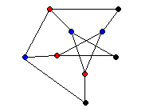
  - Legyen G az a gráf, aminek a pontjai a kocka csúcsai, élei a kocka élei. Síkbarajzolható-e G komplementere? Ha igen, adjuk meg a duálisát is!
Az alábbi ábrán felrajzoltuk előbb G-t, majd G komplementerének azon részgráfját, mely topologikusan izomorf a K_{3,3} gráffal. Emiatt persze G komplementere nem síkgráf.
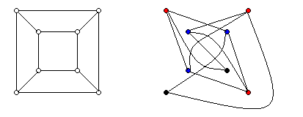
  - Legyen G egy egyszerű, összefüggő síkgráf, melynek minden tartományát pontosan 6 él határolja. Bizonyítsd be, hogy G-nek van legfeljebb másodfokú csúcsa!
Ha G minden tartományát 6 él határolja, akkor tartományonként 6, azaz összesen 6t élet véve biztosan legfeljebb kétszer számoltunk minden élet, hiszen egy élet legfeljebb két tartománynál számíthattunk be. Emiatt 6t ≤ 2e, vagyis 3t ≤ e. Mivel G összefüggő síkgráf, ezért az Euler-formulát használva n + t – 2 = e. Innen 3t ≤ e = n + t – 2, vagyis 2t ≤ n – 2. (*)
Tegyük fel indirekt módon, hogy G-ben nincs legfeljebbmásodfokú csúcs, azaz G-ben minden csúcs foka legalább 3. Ekkor az élek száma legalább 3n/2, vagyis e = n + t – 2 ≥ 3n/2. Ezt rendezve kapjuk, hogy
2t ≥ n + 4, ami viszont ellentmond a fent kapott (*) összefüggésnek. Így az állítást bizonyítottuk.
  - Mutass egy olyan egyszerű G gráfot, melynek 5 pontja van, és izomorf a duálisával!
A megfelelő G síkgráf izomorf a dulisával, ezért éppen annyi pontja van, mint ahány pontja a duálisának. A duálisgráfnak viszont annyi pontja van, ahány tartománya az eredetinek, így G-ről tudjuk, hogy n = t = 5. Ha emellett még azt is feltesszük (bár ez nem feltétlen szükséges), hogy G összefüggő legyen, akkor az Euler-formula alapján e = n + t – 2 = 8. Ezek után már nem olyan nehéz találni egy megfelelő síkgráfot, például az alábbit (az első ábrán a tartományok, a másodikon a csúcsok vannak megbetűzve):
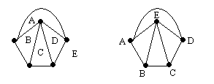
  - Egy nemzetközi konferencián 5 ország egy-egy képviselője ül asztalhoz. Bizonyítsuk be, hogy van köztük kettő, akiknek az országa nem szomszédos!
Ha az öt ország közül bármely kettő szomszédos lenne, akkor ennek az öt országnak a szomszédossági gráfja egy K₅ lenne. Azt a gráfot, ahol minden ország egy tartomány, bármely két ország határa egy él, és a csúcsok a térkép néhány pontja, síkba lehet rajzolni – viszont ennek a gráfnak a duálisa éppen az egyes országok szomszédossági mátrixa. Azonban egy síkgráf duálisa is síkgráf, tehát az országok szomszédossági mátrixa nem lehet a K₅. Emiatt az öt ország között biztos van kettő, melyek nem szomszédosak.
  - Bizonyítsuk be, hogy minden egyszerű, páros, összefüggő síkgráfban létezik legfeljebb harmadfokú pont!
Egy páros gráfban nincsenek háromszögek, így minden tartományt legalább négy él határol. Emiatt – minden tartományra 4 élet számolva – 4t biztosan kisebb az élek számának duplájánál, hiszen ekkor minden élet legfeljebb kétszer (esetleg 1-szer vagy épp 0-szor) számoltunk meg. Azaz 4t ≤ 2e. Mivel a gráf összefüggő is, ezért az Euler-formula szerint e = n + t – 2. Ezt az előző egyenlőtlenséggel összevetve:
e = n + t – 2 ≥ 2t, vagyis n – 2 ≥ t.
Indirekt tegyük most fel, hogy nincs a gráfban legfeljebb harmadfokú pont, azza minden pont fok a legalább 4. Ekkor az élek száma legalább 4n/2 = 2n. Ezt az Euler-formulával összevetve kapjuk a következőt:
e = n + t – 2 ≥ 2n, azaz t ≥ n + 2. Ez viszont ellentmond a fentebb kapott eredménynek, így az eredeti állítás igaz.
  - Legyen G egy egyszerű síkgráf, melynek n pontja, e éle és c darab összefüggő komponense van. A síkbarajzolása során t darab tartomány keletkezik. Bizonyítsuk be, hogy n – e + t = c + 1.
Bizonyítsuk az állítást c szerinti teljes indukcióval. A c = 1 esetben éppen az Euler-formulát kapjuk vissza, ekkor tehát nincs mit bizonyítanunk. Legyen tehát igaz az állítás valamely c = k -ra. Ekkor c = k+1 -re azt kell bizonyítanunk, hogy egy k+1 komponensű G síkgráfra n – e + t = k + 2. Legyen G egy komponense H. Ekkor H egy síkgráf, emiatt n_{H} – e_{H} + t_{H} = 2 (*), ahol n_{H} , e_{H} és t_{H} a H csúcsainak, éleinek illetve tartományainak száma. H-t elhagyva G-ből a maradék gráfnak már csak k komponense van, emiatt igaz rá az indukciós feltevés, hogy n_{G-H} – e_{G-H} + t_{G-H} = k + 1 (**). Itt n_{G-H} , e_{G-H} és t_{G-H} a maradék gráf csúcsainak, éleinek illetve tartományainak száma. G-nek nyilván annyi csúcsa van, mint H-nak és a maradéknak együtt, azaz n = n_{G-H} + n_{H}. Ugyanígy G-nek annyi éle van, mint H-nak és a maradéknak összesen: e = e_{G-H} + e_{H}. Viszont a tartományok esetén t_{G-H} -t és t_{H} -t összeadva a külső tartományt (de csak azt!) kétszer is megszámoltuk, emiatt t = t_{G-H} + t_{H} – 1. A csúcsokra és a tartományokra vonatkozó egyenleteket össszeadva, majd ebből az élekre vonatkozó egyenletet kivonva kapjuk a következőt:
n+ t – e =n_{G-H} + n_{H} + t_{G-H} + t_{H} – 1 – e_{G-H} – e_{H} = (n_{G-H} – e_{G-H} + t_{G-H}) + (n_{H} – e_{H} + t_{H}) –1 = k + 1 + 2 – 1 = k + 2. Itt az utolsó előtti egyenlőtlenségnél felhasználtuk a (*) és (**) egyenleteket is, és így bizonyítottuk az indukciót.
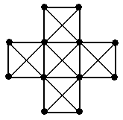
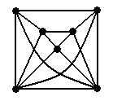
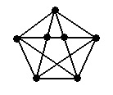
  - Síkbarajzolhatók-e az alábbi gráfok? Ha igen, rajzold le őket egyenes szakaszokkal, és add meg a duálisát is!

Az első két gráf nem rajzolható síkba, mert mindkettőben megtalálható részgráfként egy K_{3,3}-al topologikusan izomorf gráf. Ezt láthatjuk az alábbi ábrán:
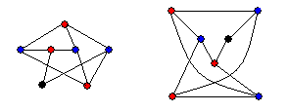
A harmadik gráf viszont a megfelelő élek áthelyezhetésével síkbarajzolható, és így a Fáry-Wagner miatt azt is tudjuk, hogy egyenes szakaszokkal is lerajzolható a síkba:
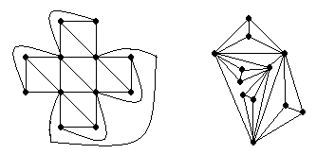
  - Gyengén izomorf-e ez a két gráf?

A két gráf gyengén izomorf, mert van az éleik között körtartó leképezés. Ezt a leképezést mutatja meg az alábbi ábra (látható, hogy minden kört alkotó élhalmaz leképezése is kört alkot a másik gráfban):
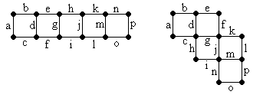
  - Készítsük el az alábbi gráfok duálisát!

A két gráf duálisának elkészítéséhez megszámoztuk az egyes tartományokat. Az így kapott duálisgráfok a következők:
